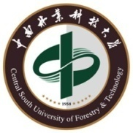

**中 南 林 业 科 技 大 学**

**湖南省生物质材料与化学品国际科技创新合作基地**

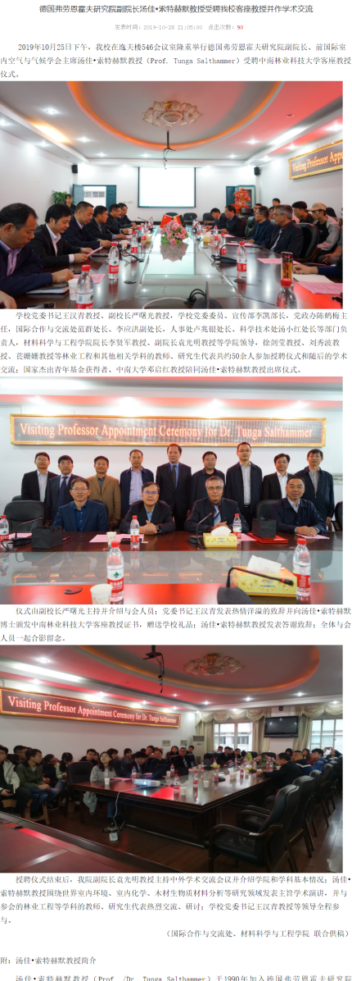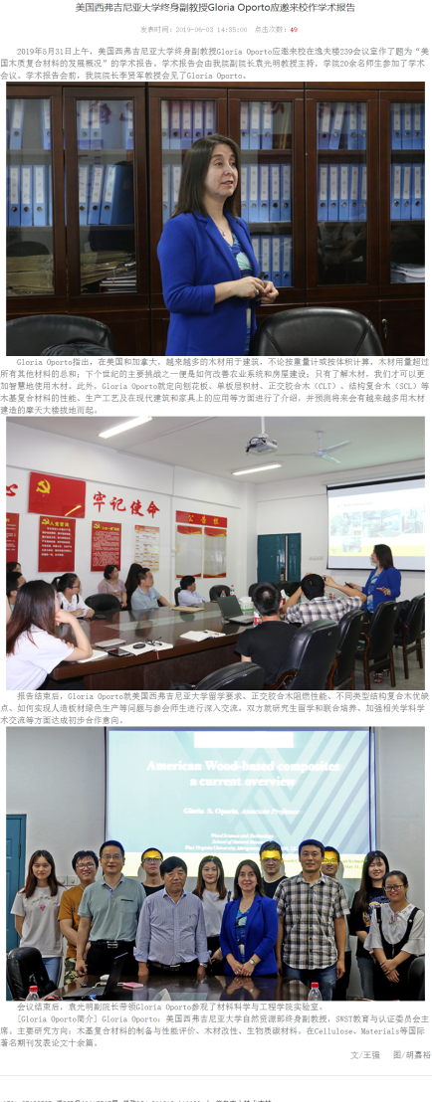湖南省生物质材料与化学品国际科技创新合作基地（培育）于2018年湖南省科技厅批准成立，实验室依托木材科学与技术国家重点学科、林产化学加工工程国家林业局重点学科、国家林业局生物乙醇研究中心、木竹资源高效利用省部共建协同创新中心等10余个省部级以上科研平台，实验室总面积4600 m2，逐步形成了基础实验室、功能实验室、精密仪器实验室各级各类结构完善的科研平台体系。裂解-气相质谱仪、核磁共振仪、锥形量热仪、多功能扫描电子显微镜-能谱联用仪、热重分析仪等一大批先进仪器与设备。

基地形成了一支以教育部中国工程院院士、“长江学者”特聘教授吴义强博士为带头人，国家杰出青年基金获得者、国家万人计划学者、新世纪百千万人才工程国家级人选、国家万人计划学者等为骨干的创新团队。建设期间，新增国家自然科学基金重大项目课题/面上项目、湖南省重点研发计划项目等国家、省部级科研项目10余项；在《Advanced Materials》、《Advanced Energy Materials》、《林业科学》等国内外知名学术期刊发表论文50余篇，出版专著5部；申请或授权国家发明专利60余件；获国家科技进步二等奖、湖南省科技进步一等奖、梁希林业科学技术二等奖等科技奖励10余项。引进海外创新人才2人，引进博士11人；培养国家自然科学基金优秀青年基金获得者1人，成员入选中国科协第五届青年人才托举、新世纪百千万人才工程、湖湘青年英才等人才培养计划9人次。

基地邀请美国西弗吉尼亚大学终身副教授Gloria Oporto、德国弗劳恩霍夫研究院副院长索特赫默教授做学术报告

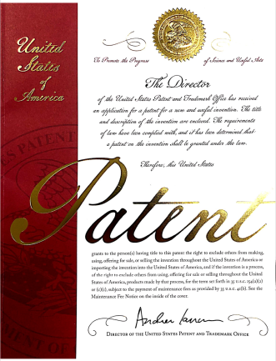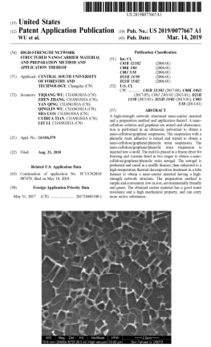目前，基地聚焦于研究生物质材料超微构造与分子调控机制、生物质复合材料异质融合、生物质纳米材料仿生与功能化、生物乙醇全生物量发酵转化、生物质绿色高效精炼等关键科学问题，解决了产业发展存在的资源综合利用率低、生产效率低、成本高、装备水平与生产能力低、能耗高、精深加工技术落后，产品附加值低等技术瓶颈问题。同时有力保障了生物质材料及其制品在家具装饰、结构建筑、园林景观等领域的使用安全，推动了增量提效绿色大循环产业链构建和跨越式发展，所研发的技术与核心装备在30余家企业推广，近3年累计利用秸秆1亿吨以上，减少木材砍伐5000万立方米、颗粒物排放1500万吨，为保障我国木材安全和生态环境安全提供技术支撑，社会和生态效益显著。

基地成员授权美国专利

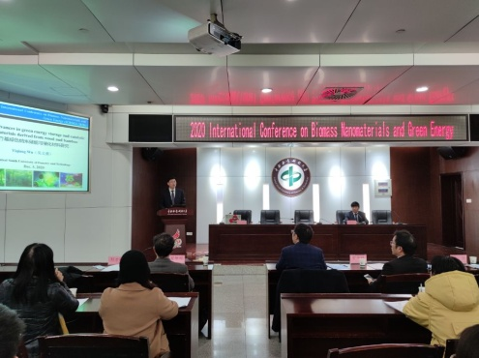解决制约我省乃至全国生物质材料及其绿色转化发展的瓶颈，为国家和湖南绿色产业体系构建及低碳循环经济发展提供理论和技术支撑。推进我省生物质资源加工利用技术创新，促进产业结构调整与转型升级，提升产业竞争力，为保障国家木材安全、推进生态文明建设、助力精准扶贫提供智力支撑。更好服务于我国的“一带一路”战略和我省的“创新引领、开放崛起”战略，在建设美丽新中国和美丽新湖南的新征程中起到示范引领作用。

实验室非常重视国内外学术交流与合作，主持举办2020 International Conference on Biomass Nanomaterials and Green Energy国际会议。与美国威斯康辛大学、路易斯安那州立大学、密西西比州立大学、加拿大多伦多大学、哥伦比亚大学、法国南锡大学等国际知名高校和科研院所建立了广泛的合作交流与人才培养关系，共同承担国家国际科技合作专项、国家948项目10余项，先后邀请海外著名学者来我校讲学交流10人次。选派6名骨干教师赴美国、日本等高等科研院所进行学术交流访问，选派3名研究生分别赴加拿大多伦多大学、英国伦敦大学学院等高校进行联合培养。

基地负责人吴义强教授在国际会议上作特邀报告